1.3 外部中断、定时器与A/D实验

1.3.1 外部中断实验

1. 实验目的
(1) 掌握外部中断技术。
(2) 学习外部中断的编程方法。

2. 实验性质
本实验为基础性实验，实验内容依据嵌入式课程的外部中断技术，请事先预习嵌入式处理器LPC2290与外部中断技术有关的知识。

3. 实验设备
(1) 硬件：计算机一台；MagicARM2200实验设备一套。
(2) 软件：操作系统Windows XP；开发工具ADS1.2嵌入式系统集成开发环境。

4. 实验内容
(1) 接口电路
按键KEY1接口电路如图1.2.3所示，蜂鸣器接口电路如图1.2.1所示。
(2) 实验内容
编写程序，控制蜂鸣器按照以下策略响与不响，即如果按键以前蜂鸣器响，则按键后，蜂鸣器不响；如果按键以前蜂鸣器不响，则按键后，蜂鸣器响。
(3) 编程要求
采用外部中断技术识别KEY1按键。

5. 实验要求
(1) 使用ARM Executable Image For MagicARM2200工程模板创建工程。
(2) 选用EasyJtag目标调试程序。
(3) 利用断点技术，采用单步、分块调试方法调试程序。

6. 实验步骤
(1) 配置调试参数
① 调用调试器：AxD Debugger。
②MaigcARM2200实验箱加电。

③ Target Connection：Attach。
④ Target：EasyJtag。
⑤ Processor：LPC2290
(2)蜂鸣器测试（能够控制蜂鸣器响、不响即可）
①启动CodeWarrior for ARM Developer Suite（IDE）。
②创建工程：
标准工程模板：ARM Executable Image for MagicARM2200
工程名：Test301
存储路径：建议除C盘（包括桌面）以外的存储盘。
③将测试代码录入main.c,编译改错，链接生成可执行镜像文件Test301.axf
④启动AxD Debugger调试器，调入Test301.Axf
⑤打开变量管理窗口、存储器管理窗口。
⑥调试程序并记录调试过程
调试目的：蜂鸣器是否能够发声。
编程方法（关键语句）：
IO0CLR=1〈〈7； //蜂鸣器响
IO0SET=1〈〈7； //蜂鸣器不响
调试原则：采用断点执行程序的控制方法执行程序。
调试方法：
在语句IO0CLR=1〈〈7处设置断点1，单击go按钮，执行程序，程序停在断点1；
在语句IO0SET=1〈〈7处设置断点2，单击go按钮，执行语句IO0CLR=1〈〈7，程序停在断点2；观察蜂鸣器是否响。
删除断点1，在语句IO0SET=1〈〈7后续语句处设置断点3，单击go按钮，执行语句IO0SET=1〈〈7，程序停在断点3；观察蜂鸣器是否不 响。
调试记录：关键语句、调试步骤、调试方法、运行结构、出错以及原因、解决方法。
错误提示：可能发生引脚初始化错误、控制蜂鸣器发生语句错误、实验箱系统板短路块未连接错误、蜂鸣器损坏。
(3)Key1测试
①启动CodeWarrior for ARM Developer Suite（IDE）。
②创建工程：
标准工程模板：ARM Executable Image for MagicARM2200
工程名：Test302
存储路径：建议除C盘（包括桌面）以外的存储盘。
③将测试代码录入main.c,编译改错，链接生成可执行镜像文件Test302.axf
④启动AxD Debugger调试器，调入Test302.Axf
⑤打开变量管理窗口、存储器管理窗口。
⑥调试程序并记录调试过程
调试目的：是否能够准确识别Key1按下、释放操作。
编程方法：
int x；
x=IO0PIN; //位[20]=0 为Key1按下
//位[20]=1 为Key1释放
调试原则：采用断点执行程序的控制方法执行程序。
调试方法：
在语句x=IO0PIN设置断点1，单击go按钮，执行程序，停在断点1处；
在x=IO0PIN后续语句设置断点2，Key1处于释放状态，单击go按钮，执行x=IO0PIN语句，停在断点2处；观察x变量位[20]是否为1；
Key1处于按下状态，单击go按钮，执行x=IO0PIN语句，停在断点2处；观察x变量位[20]是否为0；
调试记录：调试目的、关键语句、调试方法、调试步骤、错误记录、出错原因、解决办法。
错误类型提示：可能发生引脚初始化错误、读取Key1操作状态语句错误、实验箱系统板短路块未连接错误、Key1损坏。
(4)编写本实验完整程序,并调试
①启动CodeWarrior for ARM Developer Suite（IDE）。
②创建工程：
标准工程模板：ARM Executable Image for MagicARM2200
工程名：Exp301
存储路径：建议除C盘（包括桌面）以外的存储盘。
③将测试代码录入main.c,编译改错，链接生成可执行镜像文件Exp301.axf
④启动AxD Debugger调试器，调入Exp301.Axf
⑤打开变量管理窗口、存储器管理窗口。
⑥调试程序并记录调试过程
采用断点执行程序的控制方法执行程序
操作Key1键按下、释放，检查蜂鸣器是否正确发声、LED是否正确亮与灭。
调试记录：
执行前，Key1、LED、蜂鸣器状态。
执行后，根据Key1按下、释放，检查蜂鸣切器、LED状态。
如果有错，进行源程序代码修改，直至正确为止。
注意：
（1）、如果蜂鸣器损坏，用LED1替代
（2）、如果Key1损坏，则分开调试，即手动配置Key1按下（释放）时的值，观察蜂鸣器发声情况。
（3）、P0.20引脚为中断输入引脚。

7. 实验指导
(1) 外部中断技术
外部中断模块是ARM处理器内的一个独立功能模块，只要通过寄存器对其进行必要的配置，就可以按照设定的方式工作了。
外部中断模块主要的功能是依据寄存器EXTMODE、寄存器EXTPOLAR规定的信号识别规则判别4个外部中断EINT0、EINT1、EINT2、EINT3输入信号是否是中断请求信号。如果是中断请求信号，向外部中断标志寄存器EXTINT的对应位写入1，同时通过内部中断请求线向VIC申请中断。得到响应后，调用对应的中断服务程序。在中断服务程序内需要清除外部中断标志寄存器EXTINT的标志位，清除的方法是只要向寄存器EXTINT对应位写入1即可。外部中断模块相关的寄存器描述如下。
① 外部模式寄存器EXTMODE与外部极性寄存器EXTPOLAR
a. 外部模式寄存器EXTMODE
确定外部中断信号触发模式为边沿触发或电平触发，如表1.3.1所示。
b. 外部极性EXTPOLAR
与EXTMODE配合确认外部中断信号为上升沿或下降沿(边沿模式)触发；高电平或低电平(电平)触发，如表1.3.2所示。
② 外部中断标志寄存器EXTINT
记录EINT0、EINT1、EINT2、EINT3中断请求信息。如表1.3.3所示。
表1.3.1 外部模式寄存器EXTMODE
位 | 记 号 | 功 能 描 述 | 复 位 值
0 | EXTMODE0 | 位值=0 EINT0 电平触发 | 0
0 | EXTMODE0 | 位值=1 EINT0 边沿触发 | 0
1 | EXTMODE1 | 位值=0 EINT1 电平触发 | 0
1 | EXTMODE1 | 位值=1 EINT1 边沿触发 | 0
2 | EXTMODE2 | 位值=0 EINT2 电平触发 | 0
2 | EXTMODE2 | 位值=1 EINT2 边沿触发 | 0
3 | EXTMODE3 | 位值=0 EINT3 电平触发 | 0
3 | EXTMODE3 | 位值=1 EINT3 边沿触发 | 0

表1.3.2 外部极性寄存器EXTPOLAR
位 | 记 号 | 功 能 描 述 | 复 位 值
0 | EXTPOLAR0 | 位值=0  EXTMODE D0=0 EINT0低电平触发  EXTMODE D0=1 EINT0下降沿触发 | 0
0 | EXTPOLAR0 | 位值=1  EXTMODE D0=0 EINT0高电平触发  EXTMODE D0=1 EINT0上升沿触发
1 | EXTPOLAR1 | 位值=0  EXTMODE D0=0 EINT1低电平触发  EXTMODE D0=1 EINT1下降沿触发 | 0
1 | EXTPOLAR1 | 位值=1  EXTMODE D0=0 EINT1高电平触发  EXTMODE D0=1 EINT1上升沿触发 | 0

(续表)
位 | 记 号 | 功 能 描 述 | 复 位 值
2 | EXTPOLAR2 | 位值=0  EXTMODE D0=0 EINT2低电平触发  EXTMODE D0=1 EINT2下降沿触发 | 0
2 | EXTPOLAR2 | 位值=1  EXTMODE D0=0 EINT2高电平触发  EXTMODE D0=1 EINT2上升沿触发 | 0
3 | EXTPOLAR3 | 位值=0  EXTMODE D0=0 EINT3低电平触发  EXTMODE D0=1 EINT3下降沿触发 | 0
3 | EXTPOLAR3 | 位值=1  EXTMODE D0=0 EINT3高电平触发  EXTMODE D0=1 EINT3上升沿触发 | 0

表1.3.3 EXTINT外部中断标志寄存器
位 | 功 能 | 描 述 | 初始化值  (系统复位)
0 | EINT0 | P0.1或P0.16为EINT0功能时，如果引脚输入信号满足EXTMODE和EXTPOLAR配置的中断触发条件，则此位置1，并且向VIC发送中断。  向此位写入1时，清除中断标志。(电平模式除外) | 0
1 | EINT1 | P0.3或P0.14为EINT1功能时，如果引脚输入信号满足EXTMODE和EXTPOLAR配置的中断触发条件，则此位置1，并且向VIC发送中断。  向此位写入1时，清除中断标志。(电平模式除外) | 0
2 | EINT2 | P0.7或P0.15为EINT2功能时，如果引脚输入信号满足EXTMODE和EXTPOLAR配置的中断触发条件，则此位置1，并且向VIC发送中断。  向此位写入1时，清除中断标志。(电平模式除外) | 0
3 | EINT3 | P0.9或P0.20、P0.30为EINT3功能时，如果引脚输入信号满足EXTMODE和EXTPOLAR配置的中断触发条件，则此位置1，并且向VIC发送中断。  向此位写入1时，清除中断标志。(电平模式除外) | 0
(2) 编程方法
本程序由程序框架和2个函数组成，编程方法如图1.3.1所示，包括两个执行线索：第一个是主程序执行线索；第二个是中断服务执行线索。
① 主程序执行线索
主程序执行线索按以下步骤展开。
a. 将管脚P0.7配置为GPIO输出；将管脚P0.20配置为EINT3；初始化使蜂鸣器不响。
参考表1.2.1所示，当PINSEL1的位[9:8]=11时，P0.20为EINT3功能，配置语句如下：
PINSEL1=PINSEL1｜(3<<8)；
b. 通过配置CPSR的 I标志为0来控制开放所有IRQ中断，实现此功能的函数为IRQEnable()。
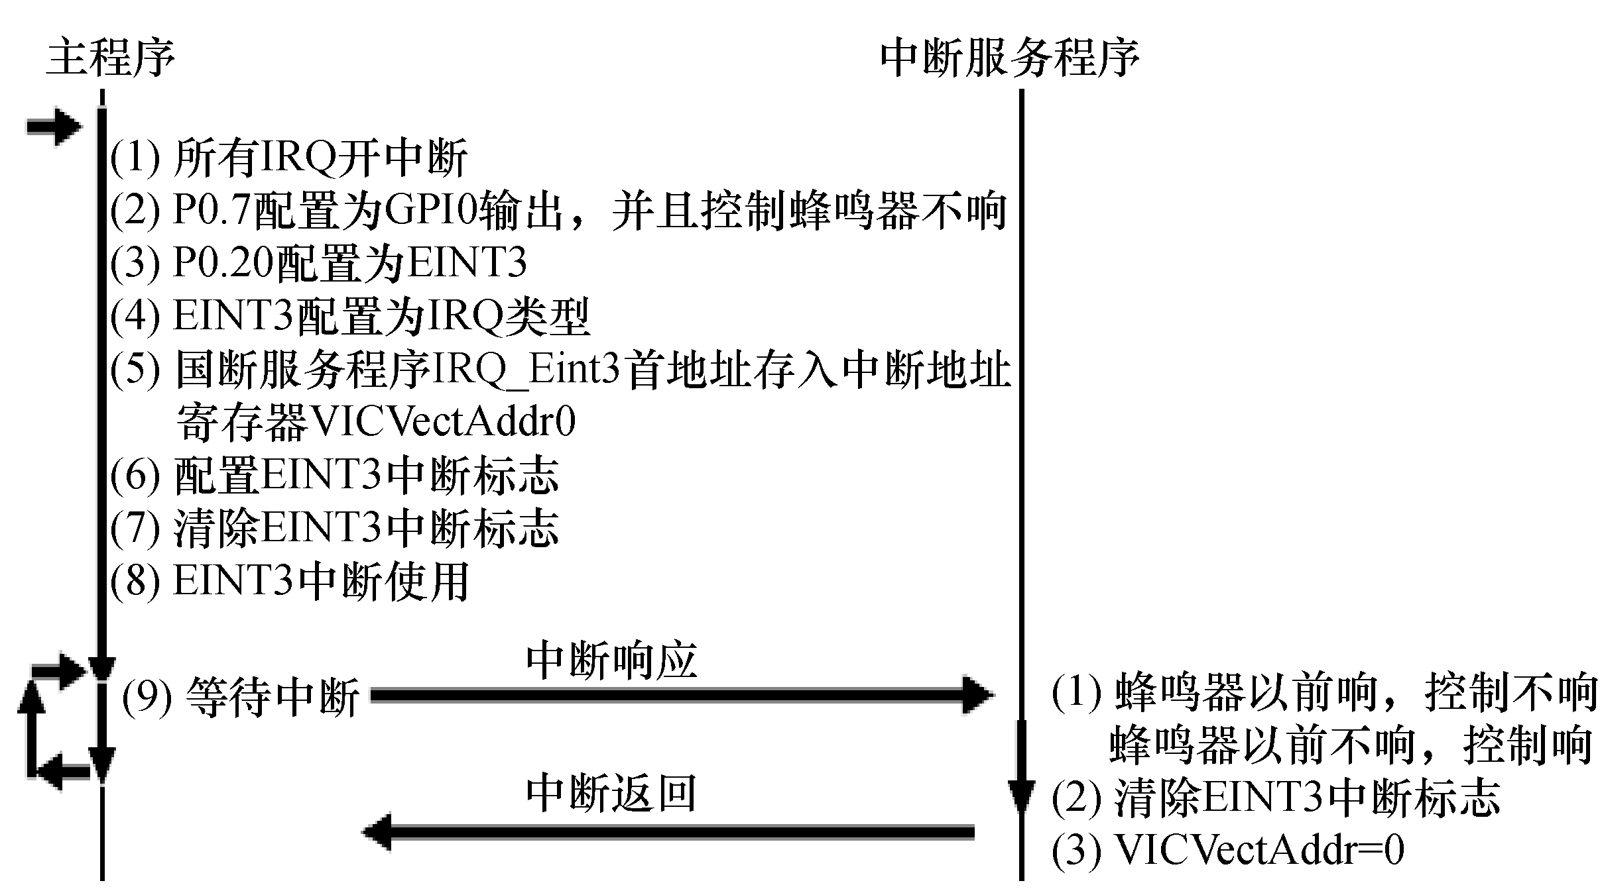
图1.3.1 编程方法
c. 通过配置中断选择寄存器VICIntSelect的位17=0，使EINT3为IRQ类型。EINT3的中断源编号为17，配置语句为：
VICIntSelect=VICIntSelect&(~(1<<17))；
d. 通过配置向量控制寄存器VICVectCntl0、向量地址寄存器VICVectAddr0使中断响应时，系统能够自动找到中断服务程序，进而执行中断服务程序。下面为EINT3中断分配中断向量0，配置语句：
VICVectCntl0=0x20｜17；
VICVectAddr0=(int)IRQ_Eint3；
其中，数字17为EINT3中断源编号；IRQ_Eint3为EINT3的中断服务程序。
e. 通过清除EXTINT的位3，使系统可以继续受理EINT3中断请求，配置语句为：
EXTINT = 1<<3；
f. 通过配置寄存器EXTMODE的位3=1，寄存器EXTPOLAR的位3=0使EINT3为下降沿触发，配置语句为：
EXTMODE = 1<<3；
EXTPOLAR = 0x00；
g. 通过配置寄存器VICIntEnable的位17=1，使EINT3开中断。配置语句为：
VICIntEnable = 1<<17；
h. 执行死循环语句“while(1)；”，等待中断。
② 中断服务执行线索
a. 单击KEY1按键，在管脚P0.20输入一个信号，信号波形如图1.3.2所示。
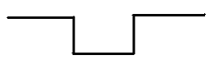
图1.3.2 引脚P0.20输入信号
b. P0.20的功能是EINT3，所以EINT3输入信号也如图1.3.2所示。
c. VIC自动按照寄存器EXTMODE、寄存器EXTPOLAR配置的信号识别规则(下降沿触发)识别EINT3输入信号，一旦确认为中断信号，则将1写入寄存器EXTINT的位3；然后，依次查询控制寄存器VICVectCntl0、VICVectCntl1、…、VICVectCntl15，确认EINT3中断服务程序首地址IRQ_Eint3存在向量地址寄存器VICVectAddr0中；接着将寄存器VICVectAddr0的值传送至寄存器VICVectAddr；最后，向系统发送中断请求。
d. 由于EINT3为IRQ中断类型，系统响应中断请求后，转到IRQ入口0x00000018处执行，执行的结果是将VICVectAddr的值传送至PC，并自动转到中断服务程序IRQ_Eint3执行。
e. 中断服务程序IRQ_Eint3()
首先，中断服务程序根据标志IsBeep控制蜂鸣器在响与不响之间切换。关键语句如下：
if( IsBeep==1)
{ IsBeep=0；
IO0SET =NOBEEP；
} else { IsBeep=1；
IO0CLR = BEEP；
}
其中，语句“IO0SET=NOBEEP；”为控制蜂鸣器不响；语句“IO0CLR=BEEP；”为控制蜂鸣器响。
然后，使用执行语句“EXTINT=1<<3；”清除EXTINT中EINT3中断标志，使系统可以继续响应来自EINT3的中断请求。
最后，清除向量地址寄存器VICVectAddr的值，使其他中断源可以得到中断服务。VICVectAddr用于记录正在服务的中断服务程序地址。
f. 中断服务结束。
(3) 调试策略
① 在语句“IRQEnable()；”的随后语句处，设置一断点，记为断点1。断点1设置的目的是观察调试环境是否满足要求。单击按钮，执行程序，如果程序执行不可控，则调试环境有问题，退出调试，转而解决调试环境问题；如果程序停在断点1处，调试环境无问题，继续向下调试。
② 中断函数IRQ_Eint3()内，在语句“if(IsBeep==1)”处设置一断点，记为断点2。断点2设置的目的是观察两个问题：一是管脚初始化、EINT3中断初始化是否正确；二是能否识别KEY1按键。单击按钮，执行程序，之后单击按键KEY1，如果程序停在断点2，以上涉及的两个问题全部正确，继续向下调试；如果程序没有停在断点2，则出现问题。问题出现后按如下顺序排除故障：第一检查管脚初始化程序是否正确；第二检查EINT3中断初始化程序是否正确；第三检查KEY1接口电路中的短路块是否短接；第四使用硬件检测方法检测KEY1按键是否损坏。
③ 继续断点2，单击按钮，单步执行程序，观察蜂鸣器是否在“响”与“不响”之间切换。如果不能实现切换，首先检查程序，确认程序正确；其次，采用硬件检测方法，检测蜂鸣器是否损坏；如果能够切换，继续向下调试。
④ 如果前边调试无问题，单击按钮，执行程序，并且按KEY1键，观察程序是否停在断点2。此次执行的目的是确认每按一次KEY1键，都执行一次中断服务程序。
⑤ 去掉所有断点，单击按钮，执行程序，单击按键KEY1，观察程序是否能完成设计功能。

8. 实验参考程序
实验参考程序如下。
#define BEEP 1<<7
#define NOBEEP 1<<7
#define P020EINT3 3<<8
int IsBeep=0; //0蜂鸣器不响，1蜂鸣器响
void __irq IRQ_Eint3(void);
//======== P0.7 P0.20初始化 ========
void GPIO_Init()
{
PINSEL0= PINSEL0&(~(3<<14)); // P0.7 GPIO 15:14
IO0DIR = 1<<7; //设置B1控制口为输出，其他I/O为输入
PINSEL1= P020EINT3; //设置管脚连接，P0.20设置为EINT3
IO0SET = NOBEEP; //控制蜂鸣器不响
}
//======== EINT3中断初始化 ========
void EINT_Init()
{ IRQEnable(); //开放所有的IRQ类型中断
//设置所有中断分配为IRQ中断
VICIntSelect=VICIntSelect&(~(1<<17));
//分配EINT3中断到向量中断0
VICVectCntl0=0x20｜17;
//设置中断服务程序地址
VICVectAddr0=(int)IRQ_Eint3;
EXTINT = 1<<3; //清除EINT3中断标志
EXTMODE = 1<<3; //设置EINT3中断为边沿触发模式
EXTPOLAR = 0x00; //设置EINT3中断为下降沿触发
//使能EINT3中断,EINT3在VIC通道17号
VICIntEnable = 1<<17;
}
//======== EINT3中断服务程序 ========
void __irq IRQ_Eint3(void)
{ if( IsBeep==1)
{ IsBeep=0;
IO0SET =NOBEEP; //蜂鸣器不响
} else { IsBeep=1;
IO0CLR = BEEP; //蜂鸣器响
}
EXTINT = 1<<3; //清除EINT3中断标志
//将当前正在服务的中断服务程序首地址从VICVectAddr清除
VICVectAddr = 0;
}
//======== 主程序 ========
int main(void)
{
GPIO_Init(); //GPIO初始化
EINT_Init(); //EINT3中断初始化
while(1); //等待中断
return(0);
}

9． 实验思考问题
(1) 举例说明如何控制一些中断源可申请中断而其他中断源不能申请中断？
(2) 举例说明外部中断在嵌入式系统中的一些应用。

1.3.2 定时器实验

1. 实验目的
(1) 了解定时器的组成与工作原理。
(2) 掌握定时器的编程方法。

2. 实验性质
本实验为基础性实验，实验内容依据嵌入式课程的定时器技术，请事先预习嵌入式处理器LPC2290与定时器有关的知识。

3. 实验设备
(1) 硬件：计算机一台；MagicARM2200实验设备一套。
(2) 软件：操作系统Windows XP；开发工具ADS1.2嵌入式系统集成开发环境。

4. 实验内容
(1) LED接口电路
参考图1.2.4。
(2) 实验内容
编程实现利用定时器技术，控制LED1每隔5秒闪亮一次。
(3) 编程要求
选用定时器0采用中断方式实现定时控制，定时时间为5秒。

5. 实验要求
(1) 使用ARM Executable Image For MagicARM2200工程模板创建工程。
(2) 选用EasyJtag目标调试程序。
(3) 利用断点技术，采用单步、分块调试方法调试程序。

6. 实验步骤
(1) 配置调试参数
① 调用调试器：AxD Debugger。
②MaigcARM2200实验箱加电。
③ Target Connection：Attach。
④ Target：EasyJtag。
⑤ Processor：LPC2290
(2)LED1测试
①启动CodeWarrior for ARM Developer Suite（IDE）。
②创建工程：
标准工程模板：ARM Executable Image for MagicARM2200
工程名：Test303
存储路径：建议除C盘（包括桌面）以外的存储盘。
③将测试代码录入main.c,编译改错，链接生成可执行镜像文件Test303.axf
④启动AxD Debugger调试器，调入Test303.Axf
⑤打开变量管理窗口、存储器管理窗口。
⑥调试程序并记录调试过程
调试目的：是否能够准确控制LED1亮与灭，LED1是否损坏。
编程方法：
IO2CLR=0xFF01FFFF; //LED1亮
IO2SET=0xFF01FFFF; //LED1灭
调试原则：采用断点执行程序的控制方法执行程序。
调试方法：
在语句IO2CLR=0xFF01FFFF设置断点1，单击go按钮，执行程序，停在断点1处；
在语句IO2SET=0xFF01FFFF设置断点2，单击go按钮，执行程序，停在断点2处；
程序只执行IO2CLR=0xFF01FFFF语句，观察LED1是否亮。
删除断点1，在语句IO2SET=0xFF01FFFF后续语句设置断点3，单击go按钮，执行IO2SET=0xFF01FFFF语句，停在断点3处；观察LED1是否灭。
调试记录：调试目的、关键语句、调试方法、调试步骤、错误记录、出错原因、解决办法。
错误类型提示：可能发生引脚初始化错误、控制LED1操作语句错误、实验箱系统板短路块未连接错误、LED1损坏。
(3)定时器测试
①启动CodeWarrior for ARM Developer Suite（IDE）。
②创建工程：
标准工程模板：ARM Executable Image for MagicARM2200
工程名：Test304
存储路径：建议除C盘（包括桌面）以外的存储盘。
③将测试代码录入main.c,编译改错，链接生成可执行镜像文件Test304.axf
④启动AxD Debugger调试器，调入Test304.Axf
⑤打开变量管理窗口、存储器管理窗口。
⑥调试程序并记录调试过程
调试目的：定时器1是否能够正确运行。
Timer0中断服务编程方法：
void __irq IRQ_Time0(void)
{ if(nFlag==0) nFlag=1;
else nFlag=0;
调试原则：采用断点执行程序的控制方法执行程序。
调试方法：
在语句nFlag=1设置断点1，单击go按钮，执行程序，停在断点1处；说明定时器0正常运行，定时到时自动调用中断服务程序IRQ_Time0。
调试记录：调试目的、关键语句、调试方法、调试步骤、错误记录、出错原因、解决办法。
错误类型提示：可能发生Timer0初始化、中断初始化错误、Timer0损坏。
(4)编写本实验完整程序,并调试
①启动CodeWarrior for ARM Developer Suite（IDE）。
②创建工程：
标准工程模板：ARM Executable Image for MagicARM2200
工程名：Exp302
存储路径：建议除C盘（包括桌面）以外的存储盘。
③将测试代码录入main.c,编译改错，链接生成可执行镜像文件Exp302.axf
④启动AxD Debugger调试器，调入Exp302.Axf
⑤打开变量管理窗口、存储器管理窗口。
⑥调试程序并记录调试过程
采用断点执行程序的控制方法执行程序
修改Timer0定时常数，控制程序执行，检查LED1闪亮情况。
调试记录：
执行前，相应变量、存储器的值。
执行后，观察LED1状态（亮、灭、时间间隔）。
如果有错，进行源程序代码修改，直至正确为止。

7. 实验指导
(1) 定时器技术
定时器模块是ARM处理器内的一个独立功能模块，只要通过寄存器对其进行必要的配置，就可以按照设定的方式开始工作了。现以定时器0为例简要介绍定时器的组成及其工作原理，如图1.3.3所示。
- Fpclk外围设备时钟
直接作为PR(预分频器)的输入，Fpclk=11.0592Mhz，T为一个时钟时长，如图1.3.4所示。其中，T=1/Fpclk(秒)。
- PR预分频器
对Fpclk进行N+1分频，输出时长为Tpr的时钟序列，作为定时器TC(定时计数器)的输入。N值为PR寄存器的配置值，如图1.3.5所示，Tpr的计算如公式1.3.1所示。
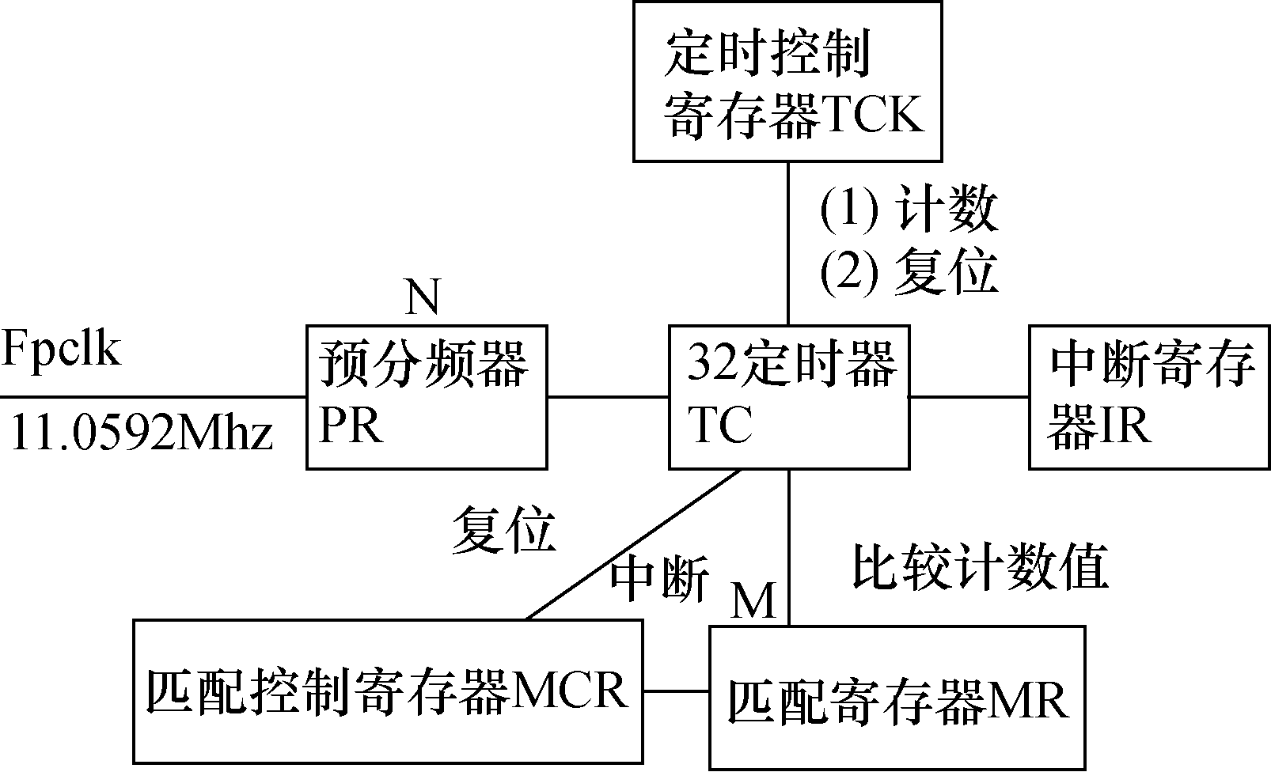
图1.3.3 定时器0逻辑功能框图
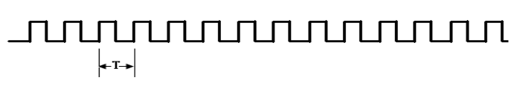
图1.3.4 Fpclk外围设备时钟
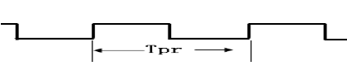
图1.3.5 T0PR预分频器的输出波形
Tpr=T*(N+1)=(1/Fpclk)*(N+1)(秒) (1.3.1)
定时器0的预分频器为T0PR；定时器1的预分频器为T1PR。
- TC定时器
其为32位寄存器，对输入的时钟序列Tpr进行计数，每个时钟周期使TC加1，计数到匹配寄存器MR的值M 时，定时时间到，使用公式1.3.2计算定时时间。
定时时间=Tpr*M=(1/Fpclk)*(N+1)*(M) (秒) (1.3.2)
定时器0的定时计数器为T0TC；定时器1的定时计数器为T1TC。
以定时1秒为例，说明如何配置T0PR寄存器和T0MR寄存器，依据公式1.3.1，将1秒带入公式，1秒=(1/Fpclk)*(N+1)*(M) (秒)
(N+1)*M=11059200
通常情况，N+1取值为10的倍数，这里选取100，也就是N=99，则M=110592。这样，只要在初始化时，配置预分频寄存器T0PR的值为99，匹配寄存器T0MR的值为110592，定时器0就会以1秒定时。
- IR中断寄存器
中断寄存器IR用于记录MRn(n取值0到3)、CRn(n取值0到3)中断信息。系统响应中断后，执行中断服务程序，在中断服务程序出口处通过写中断寄存器，清除中断标志，如表1.3.4所示。
Timer0(定时器0)的中断标志寄存器为T0IR；Timer1(定时器1)的中断标志寄存器为T1IR。定时器0一旦发生定时中断，则T0IR的位0置1。定时器0得到中断服务后，必须在中断服务程序结束前通过向T0IR位0写入1，清除定时器0的中断标志。
表1.3.4 中断寄存器IR
位 | 功 能 | 描 述 | 复 位 值
0 | MR0中断 | 匹配通道0中断标志 | 0
1 | MR1中断 | 匹配通道1中断标志 | 0
2 | MR2中断 | 匹配通道2中断标志 | 0
3 | MR3中断 | 匹配通道3中断标志 | 0
4 | CR0中断 | 捕获通道0事件中断标志 | 0
5 | CR1中断 | 捕获通道1事件中断标志 | 0
6 | CR2中断 | 捕获通道2事件中断标志 | 0
7 | CR3中断 | 捕获通道3事件中断标志 | 0
⑤ MCR匹配控制寄存器
MCR匹配控制寄存器用于将TC定时计数器的值与MR匹配寄存器的值进行比较，当TC=MR时，称为匹配。一旦匹配成功，匹配控制寄存器MCR控制TC复位，如果需要申请中断，则向IR寄存器写入中断标志，并申请中断。寄存器MCR位信息定义如表2.4.5所示。Timer0(定时器0)的匹配控制寄存器为T0MCR。Timer1(定时器1)的匹配控制寄存器为T1MCR。
- TCR定时控制寄存器
TCR用于清除TC和启动TC计数，如表1.3.6所示。

表1.3.5 MCR匹配控制寄存器
位 | 功 能 | 描 述 | 复 位 值
0 | MR0I | 1：TC计数值与MR0寄存器匹配时，产生中断  0：不产生匹配中断 | 0
1 | MR0R | 1：TC计数值与MR0寄存器匹配时，控制TC复位  0：此功能不起作用 | 0
2 | MR0S | 1：TC计数值与MR0寄存器匹配时，使TC 和  PC停止，TCR[0]=0  0：此功能不起作用 | 0
3 | MR1I | 1：TC计数值与MR1寄存器匹配时，产生中断  0：不产生匹配中断 | 0
4 | MR1R | 1：TC计数值与MR1寄存器匹配时，控制TC复位  0：此功能不起作用 | 0
5 | MR1S | 1：TC计数值与MR1寄存器匹配时，使TC 和  PC停止，TCR[0]=0  0：此功能不起作用 | 0
6 | MR2I | 1：TC计数值与MR2寄存器匹配时，产生中断  0：不产生匹配中断 | 0
7 | MR2R | 1：TC计数值与MR2寄存器匹配时，控制TC复位  0：此功能不起作用 | 0
8 | MR2S | 1：TC计数值与MR2寄存器匹配时，使TC 和  PC停止，TCR[0]=0  0：此功能不起作用 | 0
9 | MR3I | 1：TC计数值与MR3寄存器匹配时，产生中断  0：不产生匹配中断 | 0
10 | MR3R | 1：TC计数值与MR3寄存器匹配时，控制TC复位  0：此功能不起作用 | 0
11 | MR3S | 1：TC计数值与MR3寄存器匹配时，使TC 和  PC停止，TCR[0]=0  0：此功能不起作用 | 0
表1.3.6 TCR定时控制寄存器
位 | 功 能 | 描 述 | 复 位 值
0 | 计数使能 | 1:定时计数器开始计数。  预分频计数器开始计数。  0:不计数。 | 0
1 | 复位使能 | 1:定时计数器、预分频计数器在PCLK的下一个时钟的上升沿同步复位，复位动作持续到此位回复0值。 | 0
Timer0(定时器0)的计数控制寄存器为T0TCR。
Timer1(定时器1)的计数控制寄存器为T1TCR。
(2) 编程策略
本程序由程序框架和两个函数组成，函数Timer0_Init()用于定时器0初始化；函数IRQ_Timer0()为定时器0的中断服务程序，编程策略如图1.3.6所示。程序包括两个执行线索：第一个是主程序执行线索；第二个是中断服务执行线索。
① 主程序执行线索
主程序执行线索按以下步骤展开。
a. 通过配置CPSR的I标志为0，控制开放所有IRQ中断。
b. 将管脚P2.16配置为GPIO输出，配置语句为：
IO2DIR=0xff<<16；
c. 通过配置预分频器T0PR=99、匹配寄存器T0MR=110592*5，使定时器0定时5秒。
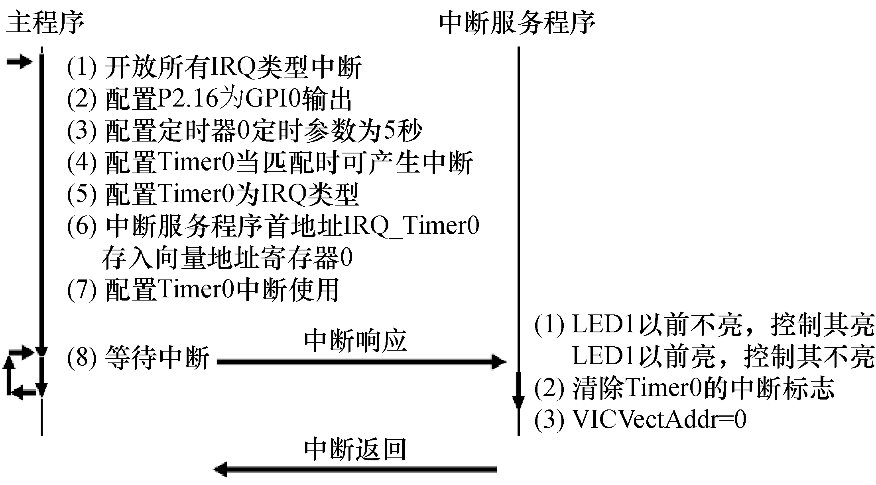
图1.3.6 程序执行策略
d. 通过配置匹配控制寄存器T0MCR 位0=1、位1=1使定时器0匹配时，复位T0TC并产生中断。
e. 通过配置定时控制寄存器T0TCR 位0=1、位1=1使寄存器T0TC立即复位并开始计数。
f. 通过配置中断选择寄存器VICIntSelect的位4=0，使Timer0为IRQ类型。Timer0的中断源编号为4，配置语句为：
VICIntSelect=VICIntSelect&(~(1<<4))；
g. 通过配置向量控制寄存器VICVectCntl0、向量地址寄存器VICVectAddr0使中断响应时，系统能够自动找到定时器0的中断服务程序，然后执行中断服务程序。配置语句为：
VICVectCntl0=0x20｜4；
VICVectAddr0=(int)IRQ_Timer0；
其中，整数4为定时器0的中断源编号。IRQ_Timer0为定时器0的中断服务程序地址。
h. 通过配置寄存器VICIntEnable的位4=1，使Timer0开中断，配置语句为：
VICIntEnable = 1<<4
i. 执行死循环语句“while(1)；”，等待中断。
② 中断服务执行线索
a. T0TC自动计数，当T0TC=T0MR时，定时到，由T0MCR控制T0TC复位并产生中断。
b. 系统响应中断后，执行中断服务程序IRQ_Timer0()。
c. 中断服务程序IRQ_Timer0()。
首先，中断服务程序根据标志nFlag控制LED1在亮与不亮之间切换。关键语句如下：
if(nFlag==0)
{ nFlag=1；
IO2CLR=0xff01ffff；
} else { nFlag=0；
IO2SET=0xff01ffff；
}
其中，语句“IO2CLR=0xff01ffff；”控制LED1亮；语句“IO2SET=0xff01ffff；”控制LED1不亮；语句“T0IR = 0x01；”用于清除T0IR中Timer0中断标志，使系统可以继续响应来自Timer0的中断请求。
最后，清除向量地址寄存器VICVectAddr的值，使其他中断源可以得到中断服务。VICVectAddr寄存器用于记录当前正在服务的中断服务程序地址。
d. 中断服务结束。
(3) 调试方法
① 在语句“IRQEnable()；”的随后语句处，设置一断点，记为断点1。断点1设置的目的是观察调试环境是否满足要求。单击按钮，执行程序，如果程序执行不可控，则调试环境有问题。退出调试，转而解决调试环境问题；如果程序停在断点1处，调试环境无问题，继续向下调试。
② 中断函数内，在语句“if(nFlag==0)”处设置一断点，记为断点2。断点2设置的目的是观察定时器0中断初始化是否正确。单击按钮，执行程序，如果程序停在断点2，定时器0初始化正确，继续向下调试；如果程序没有停在断点2，则出现问题。出现问题后，检查定时器0初始化程序，确认程序编写正确。
③ 继续断点2，单击按钮单步执行程序，观察LED1是否在“亮”与“不亮”之间切换。如果不能实现切换，首先检查程序，确认程序正确；其次，采用硬件测试方法，检测LED1是否损坏。
④ 如果前面调试无问题，单击按钮，执行程序；观察程序是否停在断点2。此次执行的目的是确认每一次定时到，都执行一次中断服务程序。
- 最后，去掉所有断点，单击按钮，全速执行程序，观察LED1的变化。

8. 实验参考程序
实验参考程序如下。
#include "config.h"
uint8 nFlag=0; //0 LED1灭，1 LED1亮
//======== 定时器0中断服务程序 ========
void __irq IRQ_Time0(void)
{ if(nFlag==0)
{ nFlag=1;
IO2CLR=0xff01ffff; //控制LED1亮
} else { nFlag=0;
IO2SET=0xff01ffff; //控制LED1灭
}
T0IR = 0x01; //清除中断标志
VICVectAddr = 0x00; //通知VIC中断处理结束
}
//========定时器0初始化 ========
void Timer0_Init(void)
{ T0PR = 99; //对Fpclk(11059200Hz)预分频为100分频
T0MCR = 0x03; //当匹配时产生中断并复位T0TC
T0MR0 = 110592*5; //5S定时
T0TCR = 0x10; //复位T0TC
T0TCR = 0x01; //启动T0TC
//设置定时器0中断IRQ
VICIntSelect = 0x00; //位4=0定时器0为IRQ类型中断
VICVectCntl0 = 0x20｜0x04; //定时器0中断源编号4
//定时器0的中断服务程序首址存入向量地址寄存器0
VICVectAddr0 = (uint32)IRQ_Time0;
VICIntEnable = 0x00000010; //位4=1使能定时器0中断
T0IR = 0x01;
}
//初始化I/O及定时器，然后等待中断
int main(void)
{
IRQEnable();
IO2DIR=0xff<<16; //配置 P2.16至P2.23为GPIO输出
Timer0_Init(); //初始化定时器0及使能中断
while(1); //死循环，等待中断
return(0);
}

9. 实验思考问题
(1) 如果Timer0不使用中断，而使用查询方式，程序如何修改？
(2) 如果要实现1秒、3秒、8秒三种定时，并且每种定时到时都产生中断，程序如何修改？
(3) 如何理解IRQEnable()、VICIntEnable的作用？
(4) 举例说明定时器在嵌入式系统中的一些典型应用。
(5) 编写Timer0 API驱动程序？

1.3.3 直流电压测量实验

1. 实验目的
(1) 掌握A/D接口电路的设计方法。
(2) 掌握A/D转换的编程方法。

2. 实验性质
本实验为基础性实验，实验内容依据嵌入式课程的模数转换技术，请事先预习嵌入式处理器LPC2290与A/D转换有关的知识。

3. 实验设备
(1) 硬件：计算机一台；MagicARM2200实验设备一套。
(2) 软件：操作系统Windows XP；开发工具ADS1.2嵌入式系统集成开发环境与VC++ 6.0。

4. 实验内容
(1) A/D接口电路
A/D接口电路如图1.3.7所示。
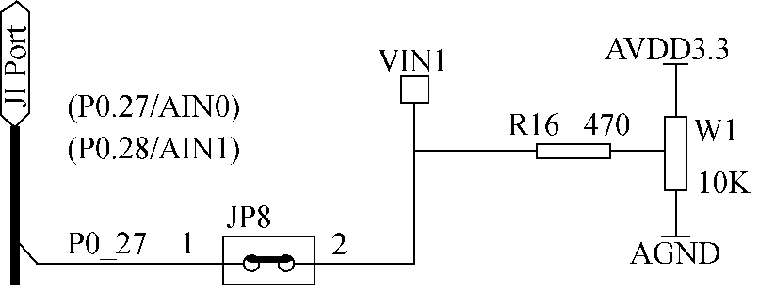
图1.3.7 A/D接口电路
(2) 实验内容
使用A/D模块测量P0.27(AIN0)引脚的直流电压，然后将测量结果通过UART0发送给计算机，计算机在屏幕上显示AIN0的电压。

5. 实验要求
(1) 使用ARM Executable Image For MagicARM2200工程模板创建工程。
(2) 选用EasyJtag目标调试程序。
(3) 利用断点技术，采用单步、分块调试方法调试程序。

6. 实验步骤
(1) 检查配置调试参数
① 调用调试器：AxD Debugger。
②MaigcARM2200实验箱加电。
③ Target Connection：Attach。
④ Target：EasyJtag。
⑤ Processor：LPC2290
(2)Uart测试
①启动CodeWarrior for ARM Developer Suite（IDE）。
②创建工程：
标准工程模板：ARM Executable Image for MagicARM2200
工程名：Test305
存储路径：建议除C盘（包括桌面）以外的存储盘。
③将测试代码录入main.c,编译改错，链接生成可执行镜像文件Test305.axf
④启动AxD Debugger调试器，调入Test305.Axf
⑤打开变量管理窗口、存储器管理窗口。
⑥计算机端，打开串行通信收发软件（例如：串口精灵）、配置好数据帧格式、波特率。
- 调试程序并记录调试过程
测试目标：实验箱程序运行，发送数据；计算机端串行接收软件运行，并能够接收
数据。
编程方法：实验箱程序采用查询方式每隔一定时间发送一串数据。
调试方法：采用断点执行程序的控制方法执行程序
调试记录：
程序执行前，配置实验箱数据帧格式、波特率，计算机端串行软件运行、选择好数据帧格式、波特率；计算机端、实验箱端配置要一致。
执行过程中，观察计算机端是否可接收数据。
注意：调试记录内容包括操作步骤、运行控制方法、运行结果；出现错误时，分析错误原因，解决错误方法。
错误类型提示：可能出现的错误是计算机端串行通信软件与实验箱端Uart软件通信数据帧格式、波特率不一致；通信电缆未连好；实验箱段Uart程序有问题。

(3)编写本实验完整程序,并调试
①启动CodeWarrior for ARM Developer Suite（IDE）。
②创建工程：
标准工程模板：ARM Executable Image for MagicARM2200
工程名：Exp303
存储路径：建议除C盘（包括桌面）以外的存储盘。
③将测试代码录入main.c,编译改错，链接生成可执行镜像文件Exp303.axf
④启动AxD Debugger调试器，调入Exp303.Axf
⑤打开变量管理窗口、存储器管理窗口。
⑥计算机端，打开串行通信收发软件（例如：串口精灵）、配置好数据帧格式、波特率。
⑦调试程序并记录调试过程
采用断点执行程序的控制方法执行程序。
调试记录：
执行过程中，旋转电位计W1，观察计算机端串行接收软件接收数据。
如果有错，进行源程序代码修改，直至正确为止。

7．实验指导
(1) A/D技术
A/D模块是ARM处理器内的一个独立功能模块，只要通过寄存器对其进行必要的配置，就可以按照设定的方式开始工作了。
A/D转换模块的功能就是对AIN0…AIN7模拟输入进行模数转换，并将转换结果保存到数据寄存器中，系统通过读数据寄存器获取转换结果，其中转换结果是一个10位二进制数。与A/D转换相关的寄存器描述如下。
① ADC控制寄存器ADCR
此寄存器用于选择模拟输入、配置转换时钟、配置转换通道、启动转换等，详细信息如表2.5.1所示。
② 32位的ADC数据寄存器ADDR
此寄存器用于获取A/D转换结束信息以及转换结果。详细信息如表1.3.8所示。

表1.3.7 ADC控制寄存器ADCR
位 | 功 能 | 描 述 | 复 位 值
7:0 | SEL | 每一位对应一路AIN，即位0对应AIN0；位1对应AIN1；…；位7对应AIN7。  当某位=1时，对应此位的AIN被选择用于模数转换。 | 0x01
15:8 | CLKDIV | 对PCLK进行分频，得到A/D转换时钟。  此时钟必须满足<=4.5MHZ | 0
16 | BURST | 0:由软件启动A/D转换，转换时长为11个时钟周期。  1：按CLKS配置自动重复转换。 | 0
19:17 | CLKS | 在Burst模式下，一次转换的时长，转换的结果存入寄存器ADDR中。  000 11个时钟/10位 001 10个时钟/9位  010 9个时钟/8位 011 8个时钟/7位  100 7个时钟/6位 101 6个时钟/5位  110 5个时钟/4位 111 4个时钟/3位 | 000
21 | PDN | 0:ADC可用  1:ADC掉电模式 | 0
26:24 | START | 当BURST为0时(软件启动AD转换)  000 不启动  001 立即启动  010 由EDGE决定采用P0.16/EINT0/MAT0.2/CAP0.2的上升沿  (或下降沿)启动A/D转换  011由EDGE决定采用P0.22/CAP0.0/MAT0.0的上升沿(或下降沿)  启动A/D转换  100由EDGE决定采用MAT0.1的上升沿(或下降沿)启动A/D转换  101由EDGE决定采用MAT0.3的上升沿(或下降沿)启动A/D转换  110由EDGE决定采用MAT1.0的上升沿(或下降沿)启动A/D转换  111由EDGE决定采用MAT1.1的上升沿(或下降沿)启动A/D转换 | 000
27 | EDGEI | 该位在START为010至111时有效，  0:在信号的下降沿启动A/D转换  1:在信号的上升沿启动A/D转换 | 0
表1.3.8 ADC数据寄存器ADDR
位 | 功 能 | 描 述 | 复 位 值
15:6 | RESULT | A/D转换结果 | NA
26:24 | CHN | 对那个通道进行的A/D转换 | 0
31 | DONE | 当A/D转换结束时，此位置“1”。当配置ADCR或从ADDR读数据时，此位清“0” | 0

③ 采样频率
采样频率指的是每秒A/D转换次数，由寄存器ADCR的CLKDIV项决定，如公式1.3.1所示，其中Fpclk为外围设备时钟。
ADC时钟=Fpclk/(CLKDIV+1) (1.3.1)
④ 模拟信号输入范围
使用P0.27引脚检测直流电压，可检测的直流电压范围决定模拟参考电压，本实验可检测的电压范围为0…AVDD。
⑤ A/D转换关系
A/D模块对电压在0至AVDD之间的模拟量进行A/D转换，转换的结果是一个10位二进制数，模拟量与转换结果之间的对应关系如下。
a. 模拟量电压0V经过A/D转换后，转换的结果为10位二进制数0000000000。
b. 模拟量电压AVDD经过A/D转换后，转换的结果为10位二进制数1111111111。
c. 假设模拟电压为Vin，X为A/D转换结果，则Vin与X之间的关系是Vin=(X*AVDD)/(2¹⁰-1)V。
(2) 接口电路
① A/D接口电路中的元器件
参考图1.3.7，A/D接口电路中使用的元器件包括：P0.27为LPC2290 P0口的27引脚；JP8为短路块；R16为电阻；W1为电位计；AVDD3.3为模拟电源正，电压值为3.3V；AGND为模拟电源地。
② 电路连接
参考图1.3.7，P0.27经过短路块JP8连接到电阻R16的一端；R16的另一端连接电位计W1的滑动触点引脚；电位计W1另两个引脚分别连接模拟电源正和模拟电源地。
③ 工作原理
参考图1.3.7，通过转动W1的旋钮，改变滑动触点位置，从而改变滑动触点的电压，使P0.27引脚输入的模拟电压跟随改变。P0.27具有AIN0功能，使用A/D对AIN0进行A/D转换，从而达到测量P0.27引脚直流电压的目的。
(3) 编程策略
① MagicARM2200实验平台程序Exp501.axf
本程序由程序框架和5个函数组成，编程策略如图1.3.8所示。
a. 函数PIN_Init()
本函数用于将管脚P0.0配置为TxD0；管脚P0.1配置为RxD0。参考表2.2.4，配置语句为PINSEL0 = 0x05。其中位[1:0]=01，将P0.0配置为TxD0；位[3:2]=01，将P0.1配置为RxD0。
参考表2.3.1，管脚功能选择寄存器PINSEL1位[23:22]=01，将管脚P0.27配置为AIN0，配置语句为PINSEL1=0x01<<22。
b. 函数DelayNs
本函数用于延时，程序编写与前面实例相同。
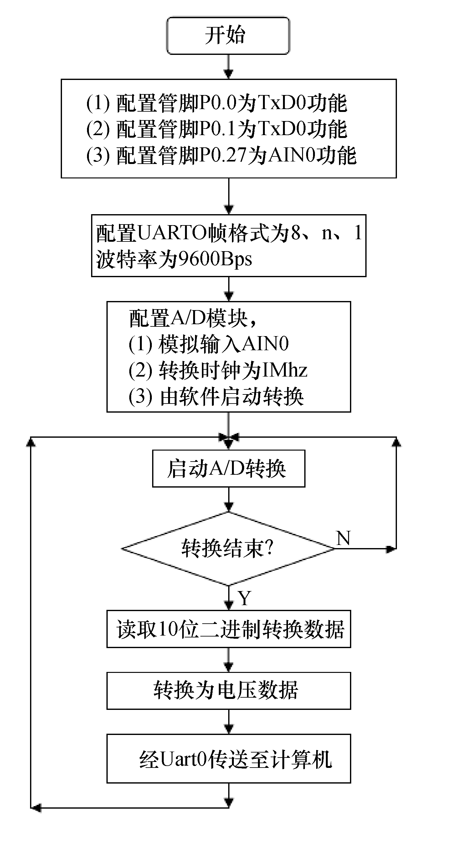
图1.3.8 流程图
c. 函数AD_Init()
本函数用于ADC初始化，配置语句如下：
ADCR = (1 << 0)｜
((Fpclk / 1000000 - 1) << 8)｜
(0 << 16)｜
(0 << 17)｜
(1 << 21)｜
(0 << 22)｜
(1 << 24)｜
(0 << 27)；
其中，位0=0，用于选择模拟输入AIN0；“CLKDIV = Fpclk/1000000 – 1”是A/D转换时钟，为1MHZ；BURST= 0，用于选择软件控制启动A/D转换；CLKS = 0，用于选择A/D转换为11clock时钟；“PDN =1”与“TEST[1:0] = 00”用于配置模式为正常工作模式(非掉电转换模式)；“START[26:24] = 001”用于直接启动ADC转换。
d. 函数UART0_Init()、函数UART0_SendStr()
与UART0实验相同。
e. 主程序main()
首先，调用函数PIN_Init()、UART0_Init()、AD_Init()进行管脚、UART0、A/D模块初始化；然后，采用while语句实现死循环，作为程序主框架。
在程序框架中，首先，设置ADCR寄存器位[26:24]=001，软件启动A/D转换。其次，通过查询ADDR寄存器的位31获知A/D转换结束。然后，从寄存器ADDR位[15:6]提取转换结果数据。最后，将10位A/D转换结果换算成对应的电压值，通过UART0发送给计算机。
(4) SerialPort501.exe程序
SerialPort501.exe程序编写策略与SerialPort201.exe编写相似，这里不再赘述。
(5) 调试策略
① 运行计算机串口接收程序，配置波特率、数据帧格式。
② 对于程序Exp501.axf，在“while( (ADDR&0x80000000)==0)；”语句处，设置一断点，记为断点1，断点1设置的目的是观察初始化是否正确。单击按钮，执行程序，程序停在断点1处，然后，单击按钮，单步执行程序，观察程序是否会停在语句“ADCR = ADCR｜(1<<24)”。如果是，则管脚、ADC初始化正确；如果不是，管脚、ADC初始化程序有问题，分析初始化程序，改正错误。
③ 对于程序Exp501.axf，在语句“ADC_Data = ADDR；”处设置一断点，记为断点2。断点2设置的目的是观察A/D转换后的数据。单击按钮，执行程序，程序会停在断点2，查看寄存器ADDR位[15:6]的值。
④ 对于程序Exp501.axf，在语句“UART0_SendStr((unsigned char *)str)；”处设置一断点，记为断点3。单击按钮，执行程序，程序停在断点3处，检查转换结果与ADDR寄存器内容是否相符。
⑤ 单击按钮，单步执行UART0发送语句，观察计算机端是否收到A/D转换数据。如果没收到，按实验2指示的顺序排除UART0故障。
⑥ 最后，去掉所有断点，单击按钮，全速执行程序。旋动W1的旋钮，观察计算机接收、显示A/D模块的测量数据。

8. 实验参考程序
#include "config.h"
#include "stdio.h"
#define UART_BPS 9600 //波特率
uint32 ADC_Data;
//======== 延时子程序 ========
void DelayNS(uint32 dly)
{ uint32 i;
for(;dly>0;dly--)
for(i=0;i<5000;i++);
}
//======== 管脚初始化 ========
void PIN_Init()
{ PINSEL0 = 0x05; //p0.0配置为TxD0，P0.1配置为RxD0
PINSEL1=0x01<<22; //配置p0.27为AIN0
}
//======== ADC初始化 ========
void AD_Init()
{
ADCR = (1 << 0) ｜ //SEL = 1，选择AIN0
((Fpclk / 1000000 - 1) << 8) ｜ //转换时钟为1MHz
(0 << 16) ｜ //BURST = 0，软件控制转换操作
(0 << 17) ｜ //CLKS = 0，使用11clock转换
(1 << 21) ｜ //PDN = 1，正常工作模式(非掉电转换模式)
(0 << 22) ｜ //TEST1:0 = 00，正常工作模式(非测试模式)
(1 << 24) ｜ //START = 1，直接启动ADC转换
(0 << 27); //EDGE = 0 (CAP/MAT引脚下降沿触发ADC转换)
DelayNS(10);
ADC_Data = ADDR;
}
//======== 初始化UART0 ========
void UART0_Init(void)
{
uint16 Fdiv;
U0LCR = 0x80; //置位除数锁存位DLAB = 1
Fdiv = (Fpclk >>4) / UART_BPS; //计算波特率配置数据
U0DLM = Fdiv>>8; //设置波特率
U0DLL = Fdiv&0xff;
U0LCR = 0x03; //DLAB=0，帧格式8、n、1
}
//向串口发送一字符串
void UART0_SendStr(uint8 const * str)
{ while(*str != '\0') //字符串以'\0'结束
{ U0THR =*str++; //发送数据传送至U0THR
while( (U0LSR & 0x40) == 0 ); //U0THR与U0TSR是否同为空
}
}
//======== 主程序 ========
int main (void)
{ char str[20];
PIN_Init(); //管脚初始化
UART0_Init(); // UART0初始化
AD_Init(); // ADC初始化
while(1)
{
//设置模拟输入为AIN0,并启动A/D转换
ADCR = (ADCR&0x00FFFF00)｜0x01｜(1<<24);
while( (ADDR&0x80000000)==0 ); //等待转换结束
ADCR = ADCR｜(1<<24); //再次起运转换
while( (ADDR&0x80000000)==0 ); //等待转换结束
ADC_Data = ADDR; //读取ADC结果
ADC_Data = (ADC_Data>>6) & 0x3FF; //提取AD转换值
ADC_Data = ADC_Data * 3300; //数值转换
ADC_Data = ADC_Data / 1024;
sprintf(str, "%4d\n", ADC_Data);
UART0_SendStr((unsigned char *)str); //串口发送数据
DelayNS(10);
}
return 0;
}

9. 实验思考问题
(1) 如果在AIN0输入一个交流信号，对于LPC2290的A/D模块，能够识别的最高频率是多少？
(2) 举例说明A/D转换在嵌入式系统中的一些常见应用。

